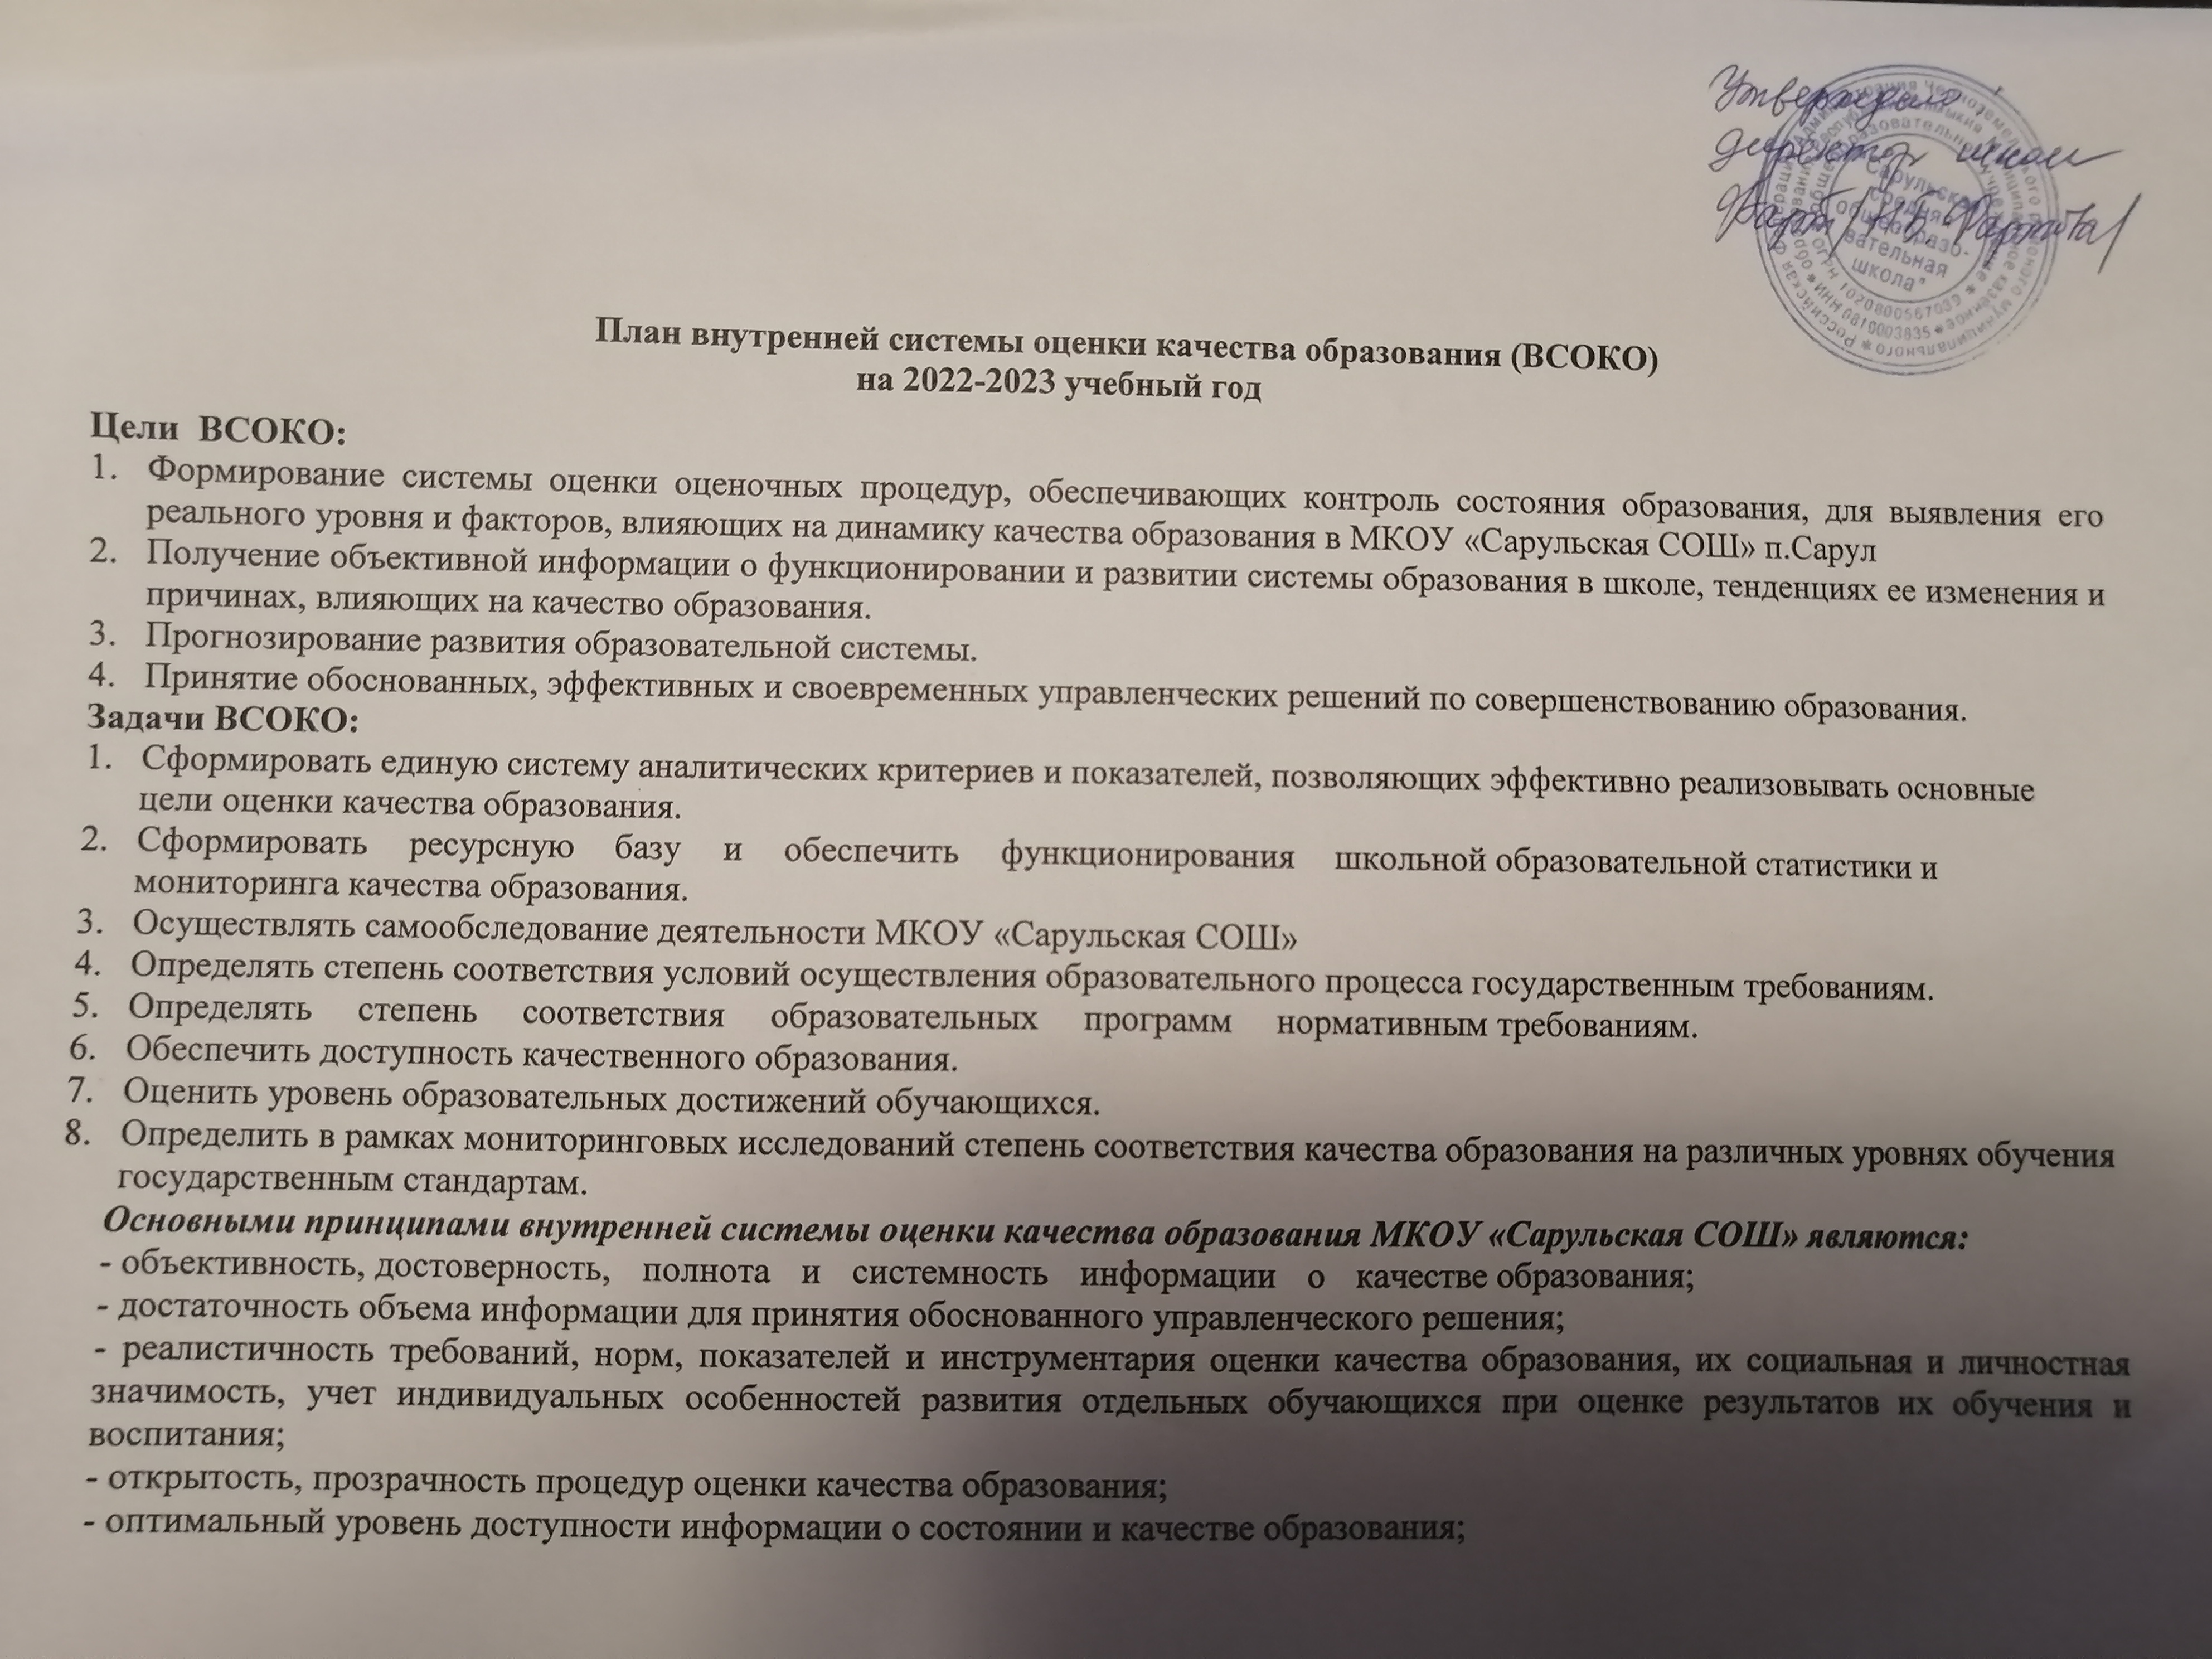

План внутренней системы оценки качества образования (ВСОКО)
на 2022-2023 учебный год

Цели ВСОКО:
- Формирование системы оценки оценочных процедур, обеспечивающих контроль состояния образования, для выявления его реального уровня и факторов, влияющих на динамику качества образования в МКОУ «Сарульская СОШ» п.Сарул
- Получение объективной информации о функционировании и развитии системы образования в школе, тенденциях ее изменения и причинах, влияющих на качество образования.
- Прогнозирование развития образовательной системы.
- Принятие обоснованных, эффективных и своевременных управленческих решений по совершенствованию образования.
Задачи ВСОКО:
- Сформировать единую систему аналитических критериев и показателей, позволяющих эффективно реализовывать основные цели оценки качества образования.
- Сформировать ресурсную базу и обеспечить функционирования школьной образовательной статистики и мониторинга качества образования.
- Осуществлять самообследование деятельности МКОУ «Сарульская СОШ»
- Определять степень соответствия условий осуществления образовательного процесса государственным требованиям.
- Определять степень соответствия образовательных программ нормативным требованиям.
- Обеспечить доступность качественного образования.
- Оценить уровень образовательных достижений обучающихся.
- Определить в рамках мониторинговых исследований степень соответствия качества образования на различных уровнях обучения государственным стандартам.
Основными принципами внутренней системы оценки качества образования МКОУ «Сарульская СОШ» являются:
- объективность, достоверность, полнота и системность информации о качестве образования;
- достаточность объема информации для принятия обоснованного управленческого решения;
- реалистичность требований, норм, показателей и инструментария оценки качества образования, их социальная и личностная значимость, учет индивидуальных особенностей развития отдельных обучающихся при оценке результатов их обучения и воспитания;
- открытость, прозрачность процедур оценки качества образования;
- оптимальный уровень доступности информации о состоянии и качестве образования;
- систематизированность, обусловленная строгим алгоритмом сбора данных, пополнения, отчетности и хранения информации;
-инструментальность и технологичность используемых показателей (с учетом существующих возможностей автоматизированного сбора и обработки данных, методик измерений, анализа интерпретации данных);
- соблюдение морально-этических норм при проведении оценки качества образования в школе, соблюдение принципов конфиденциальности при работе с базами персональных данных.

Объект оценки | Индикаторы | Методы | Сроки | Форма отчетности | Ответственные
Качество содержания образования
Основная образовательная программа | Соответствие структуры ООП требования соответствующего ФГОС (НОО, ООО, СОО), обновленного ФГОС для 1, 5 классов | Анализ | По графику | Отчет | Заместители директора
Основная образовательная программа | Соответствие объема часов за определенный период обучения согласно требованиям соответствующего ФГОС (НОО, ООО, СОО), обновленного ФГОС для 1, 5 классов | Анализ | Сентябрь | Справка | Дорджиева Б.С.,заместитель директора
Основная образовательная программа | Наличие программы по финансовой грамотности | Анализ | Сентябрь | Справка | Дорджиева Б.С.,заместитель директора
Реализация прав детей на получение общего образования | Организация образовательного процесса обучающихся с ограниченными возможностями здоровья. Индивидуальная работа с детьми с ОВЗ, организация домашнего обучения. | Анализ | Август-сентябрь | Административная планерка | Дорджиева Б.С., заместитель директора
Программы внеурочной деятельности | Доля обучающихся, занимающихся по программам внеурочной деятельности | Мониторинг | Сентябрь | Справка
Программы внеурочной деятельности | Выполнение программ кружковых занятий и воспитательных программ классных руководителей | Мониторинг | Декабрь  Июнь | Справка
Программы внеурочной деятельности | Организация внеурочной деятельности классными руководителями, 1-11 классы, руководителями кружковых занятий | Анализ | Март | Справка
Рабочие программы | Соответствие рабочих программ требованиям ФГОС, обновленного ФГОС для 1, 5-ых классов | Анализ | Август | Справка,  заседание ШМО | Заместители директора  Руководители ШМО
Рабочие программы | Контроль выполнения рабочих программ, контроль составления корректировок реализации рабочих программ по предметам всех уровней образования | Анализ | Декабрь  Июнь | Листы корректировок к рабочим программам | Заместители директора  Учителя-предметники
Рабочие программы | Выполнение рабочих программ по учебным предметам | Документарный контроль | Июнь | Справка
Рабочие программы | Анализ результатов ГИА и промежуточной аттестации по итогам учебного года | Документарный контроль | Июнь | Справка-отчет
Рабочие программы | Оценка работы классных руководителей.  Анализ документации и электронных ресурсов, протоколов родительских собраний, собеседований, анкетирования | Документарный контроль | Июнь | Справка
Условия реализации образовательных программ
Кадровое обеспечение | Укомплектованность педагогическими кадрами | Мониторинг | Август | Совещание | Зам.директора по УВР
Кадровое обеспечение | Статистика кадрового состава | Анализ | Август | Справка
Кадровое обеспечение | График прохождения курсов повышения квалификации. График аттестации педагогов. | Мониторинг | Август | Справка  Заседание Методического совета
Кадровое обеспечение | Аттестация педагогических работников | Анализ | Октябрь  Март | Справка  Заседание методического совета
Кадровое обеспечение | Доля педагогических работников, имеющих методические разработки, печатные работы | Мониторинг, анализ | Апрель | Заседание Методического совета
Кадровое обеспечение | Доля педагогических работников, участвовавших в конкурсах, конференциях | Мониторинг, анализ | Январь  апрель | Отчет о результатах самообследования.  Заседание Методического совета | заместитель директора по ВР,  Руководители ШМО
Материально-техническое оснащение | Соответствие материально технического обеспечения требованиям ФГОС, обновленного ФГОС | Мониторинг | Январь | Отчет по результатам самообследования | заместитель директора
Материально-техническое оснащение | Состояние учебных кабинетов | Анализ | Август  Январь | Выступление на совещании | Ефимова Л.В., заместитель директора
Качество информационно-образовательной среды | Соответствие школьного сайта требованиям | Анализ | Сентябрь  Январь  Июнь | Справка | Заместители директора
Контроль за школьной документацией | Проверка личных дел обучающихся и алфавитной книги. Соблюдение требований к оформлению и ведению личных дел обучающихся классными руководителями, алфавитной книги секретарем школы. | Анализ | Сентябрь, май | Справка | Заместители директора, секретарь школы
Учебно-методическое обеспечение | Обеспеченность обучающихся учебниками | Мониторинг  анализ | Сентябрь | Выступление на совещании | Мукабенова В.Оч. библиотекарь
Учебно-методическое обеспечение | Соответствие наполняемости библиотеки УМК | Мониторинг  Анализ | Январь | Справка | библиотекарь
Библиотечно-информационные ресурсы | Комплектование библиотеки информационными ресурсами (CD диски, программное обеспечение) | Анализ | Февраль | Отчет по результатам самообследования | библиотекарь
Санитарно-гигиенические и эстетические условия | Соблюдение санитарно-гигиенического режима, выполнение техники безопасности | Анализ материалов | Сентябрь  Январь | Совещание при директоре | Мед.сестра
Качество результатов реализации образовательной деятельности
Предметные результаты обучения | Стартовые работы по русскому языку, математике во 2-11 классах, Школьный старт – 1 классы | Мониторинг | Сентябрь | Справка, протокол ШМО учителей русского языка и литературы, математики, учителей начальных классов | Заместители директора,  руководители ШМО
Предметные результаты обучения | Адаптация обучающихся 1, 5 классов | Диагностика, анализ | Сентябрь-октябрь | Справка | Заместители директора, руководи тели ШМО
Предметные результаты обучения | Рубежный контроль уровня освоения ООП в части предметных результатов обучающихся 1–11-х классов за 1, 2 полугодия | Мониторинг | Декабрь, апрель-май | Справка, протокол ШМО учителей русского языка и литературы, математики, учителей начальных классов | Заместители директора  Руководители ШМО
Предметные результаты обучения | Мониторинг успешности обучения по четвертям, учебного года | Мониторинг,  анализ | Октябрь, декабрь, март, май | Аналитическая справка, заседание педагогического совета | заместитель директора
Предметные результаты обучения | Проверка классных журналов по четвертям | Анализ | Октябрь, декабрь, март, май | Аналитическая справка | Заместители директора
Предметные результаты обучения | Предварительные итоги успеваемости обучающихся | Анализ материалов | Октябрь  Декабрь  Март  Май | Совещание при директоре | заместитель директора
Предметные результаты обучения | Работа с обучающимися, имеющими трудности в обучении | Мониторинг  Анализ | Ноябрь  Февраль  Апрель | Учителя-предметники  Классные руководители | Отчет о проведенной работе с обучающимися, имеющими трудности в обучении
Предметные результаты обучения | Определение состояния организации учебно-воспитательного процесса в 4-м классе | Посещение уроков  Тестирование | Декабрь | Справка | Зам.директора по уВР
Комплектование 1 и 10  классов, 2- 9, 11 классов | Наполняемость классов, переводных классов. Количество  обучающихся основной школы, продолжающих обучение в 10 классе школы | Мониторинг | Сентябрь | ОО-1 | Заместители директора
Создание условий для сохранения здоровья | Организация горячего питания. Охват горячим питанием обучающихся. Своевременная организация питания обучающихся, оформление документов на льготное питание. | Планерка, мониторинг | Август-сентябрь, декабрь- январь | Административная планерка | Зав.хозяйственной частью
Создание условий для сохранения здоровья | Динамика состояния здоровья обучающихся по уровням образования. Распределение обучающихся по уровню физического развития, группам здоровья. Проведение профилактических мероприятий. | Сбор информации, анализ | Август-сентябрь | Анализ | Мед.сестра, классные руководители, учитель физической культуры
Создание условий для сохранения здоровья | Действия учителей и обучающихся в условиях чрезвычайных ситуаций. Оценка овладения обучающимися и учителями навыками защиты жизни в условиях чрезвычайных ситуаций. | Тренировочная эвакуация | Сентябрь-октябрь, апрель-май | Справка | Директор, руководитель ОБЖ
Контроль за здоровьем обучающихся, внедрение в образовательную деятельность здоровъесберегающих технологий | Соблюдение санитарных правил в кабинетах | Совещание | Сентябрь, январь | Совещание при директоре | Администрация
 | Диагностика заболеваний | Наблюдение, анализ | Сентябрь  Январь | Отчет | Мед.сестра
 | Профилактика заболеваний короновирусной инфекции. Проверка на наличие и качество взаимодействия классных руководителей с родителями, обучающимися, наличие всеобуча родителей, индивидуальной работы. | Мониторинг | Сентябрь, январь | Собеседование | Мед.сестра
Качество проведения уроков. Контроль реализации требований ФГОС | Соответствие уроков требованиям ФГОС НОО, обновленного ФГОС в 1-ых классах, реализация системно-деятельностного подхода | Наблюдение, анализ | В теч. учебного года | Справка | Заместитель директора
 | Соответствие уроков требованиям ФГОС ООО, обновленного ФГОС в 5-ых классах, реализация системно-деятельностного подхода | Посещение уроков | Октябрь  Февраль  Апрель | Справка  Выступление на совещании при директоре | Заместитель директора
 | Качество проведения уроков ОРКСЭ в 4 классе | Посещение уроков | Декабрь | Справка | Заместитель директора, руководитель ШМО
 | Реализация ФГОС СОО при организации образовательного процесса в 11 классе | Собеседование, анализ, посещение занятий | Декабрь | Аналитическая справка, заседание педагогического совета | заместитель директора
 | Соответствие нормам СанПиН | Анализ материалов | Октябрь | Заседание методического объединения | Директор школы
Контроль ведения тетрадей обучающимися, проверка ведения контрольных тетрадей | Соблюдение единого орфографического режима | Мониторинг,  анализ | Октябрь  Февраль | Выступления на заседаниях ШМО | Руководители ШМО
Работа с одаренными детьми | Доля обучающихся – победителей, призеров олимпиад, конкурсов | Мониторинг | Январь  Июнь | Справка  Отчет по результатам самообследования | заместитель директора
Индивидуальные образовательные достижения обучающихся | Накопительная оценка портфолио | Анализ | Апрель | Справка | Классные руководители
Профессиональное самоопределение | Доля выпускников, поступивших в ВУЗы, СПО | Анализ | Сентябрь | Справка  Отчет по результатам самообследования | заместитель директора
Профессиональное самоопределение | Доля обучающихся, 9, 11 классов, сформировавших профессиональный выбор | Анкетирование | Март | Справка | Классные руководители, заместитель директора
Внешняя экспертиза | Участие обучающихся в ВПР | Выполнение работ | Октябрь, март-апрель | Сводные таблицы | Заместители директора
Удовлетворенность родителей качеством образовательных результатов | Доля родителей, положительно высказавшихся по результатам качества образования | Анкетирование | Апрель | Справка  Информация на сайте школы | Администрация
Профессиональная деятельность учителя | Курсы повышение квалификации | Прохождение обучения | В теч. уч. года | Мониторинг | Заместители директора, руководители ШМО
Профессиональная деятельность учителя | Прохождение аттестации по графику. Посещение уроков аттестуемых учителей. Обобщение и распространение опыта. | Посещение уроков | По графику | Мониторинг | заместитель директора, аттестуемые учителя

